REQUERIMENTO Nº 757 / 2022

Súmula: Solicito providências para que seja CONSTRUÍDO UM SARJETÃO PARA ESCOAMENTO DE ÁGUAS PLUVIAIS, entre a R. Abacachos e a Rua Ubarana - Conj. Hab. - St. B no Alto da Colina.
REQUEIRO à Mesa, depois de ouvido o douto plenário na forma regimental vigente, que seja oficiado ao Excelentíssimo Senhor Igor Soares, Prefeito do Município de Itapevi – SP, junto a secretaria competente, solicitando providências para que seja CONSTRUÍDO UM SARJETÃO PARA ESCOAMENTO DE ÁGUAS PLUVIAIS, entre a R. Abacachos e a Rua Ubarana - Conj. Hab. - St. B no Alto da Colina.
Justificativa
Senhor Presidente;
Senhoras Vereadoras;
Senhores Vereadores;

Tal solicitação baseia-se nas inúmeras reclamações dos moradores, pois em período de chuva, ficam acumuladas várias poças d’água que causa grave constrangimentos na comunidade.
Diante do exposto, solicitamos aos nobres pares, aprovação do pedido.
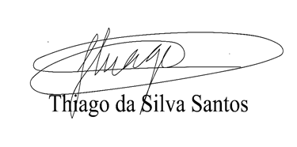
Sala das Sessões Benvindo Moreira Nery, 25 de janeiro de 2022.

Vereador Thiaguinho Silva
Vice-Presidente
Líder do Governo

